Кран мостовой электрический однобалочный опорный

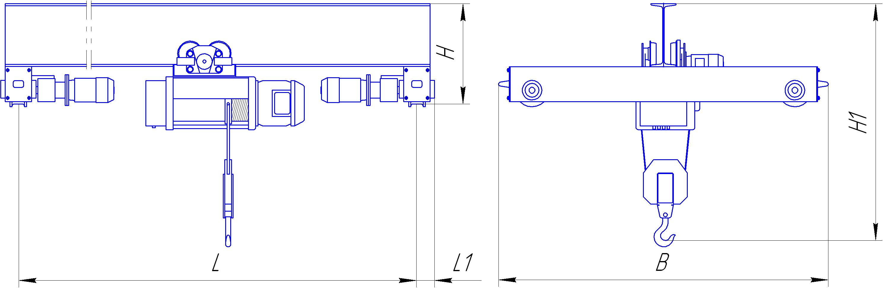

Общие технические характеристики крана.
Исполнение крана общепромышленное, управление с пола  Температура окружающей среды –20^{о}С +40^{о}С  Категория размещения: под навесом или в помещении (У2 – У4) | Скорость передвижения 20 м/мин  Преобразователь частоты работает при «+» температуре, нормальной влажности и запыленности
Опросная таблица (заполняется заказчиком)
Грузоподъемность, т |  |  | Дополнительные требования:  Галерея для светильников _____  Двигатели с тормозом _____  Частотный привод моста _____  Радиоуправление _____
Пролет L, м
Положение главной балки: сверху на концевой -1
просажена относительно концевой -2

Ширина головки подкранового рельса, мм
Электрическая таль (обычная, УСВ)/ высота подъёма, м |  |  | Наименование предприятия:
Редукторы | червячные NMRV (для коротких путей) |  | Наименование предприятия:
Редукторы | цилиндрические трехступенчатые |  | Адрес предприятия:
Длина подкрановых путей, м |  |  | Адрес предприятия:
Степень загрузки крана (малая, средняя, высокая) |  |  | Адрес предприятия:
Представитель заказчика: должность, фамилия, контактные данные:

Данные для проектирования (заполняется изготовителем)
Пролет крана L, мм
Ширина крана В, м
Сечение главной балки крана: номер/ профиль
Высота крана от головки рельса Н, мм
Высота крана от крюка в крайнем верхнем положении до верха пролетной балки Н1, мм
Расстояние от оси рельса до крайней точки крана по буксам L1, мм
Высота по оси буфера от головки рельса, мм
Конструктивная масса крана, т
Мотор-редукторы
Диаметр исходящего вала редуктора, мм/ мощность электродвигателя, кВт
Таль электрическая
Скорость передвижения крана, м/мин
Наличие тормозов на механизмах передвижения крана
Суммарная электрическая мощность крана, кВт
Представитель изготовителя: должность, фамилия, контактные данные:

